Derendinger Baustein

Was ist der Derendinger Baustein?
So nennen wir den freiwilligen Gemeindebeitrag. Damit haben
- Personen, die keine Kirchensteuer bezahlen, die Möglichkeit, einen finanziellen Beitrag zur kirchlichen Arbeit zu geben;
- Personen, die Kirchensteuer bezahlen, können einen zusätzlichen Beitrag für die Derendinger Kirchengemeinde geben.
Wichtig ist: Alle Spenden zum Derendinger Baustein kommen in vollem Umfang der Derendinger Kirchengemeinde zugute!
Die über die Finanzämter eingezogenen Kirchensteuern werden je zur Hälfte verwendet für die übergeordneten Aufgaben der Landeskirche und die Aufgaben vor Ort in den ca. 1300 Kirchengemeinden in Württemberg.

Wie spende ich für den Derendinger Baustein?
Klar: Den Betrag legen Sie selber fest. Was den genauen Verwendungszweck angeht, können Sie 2019 zwischen diesen drei Projekten wählen:

Projekt 1: Verbesserung der Außenbeleuchtung am Primus-Truber-Haus
© bigmama / pixelio.de
Die Außenbeleuchtung ist vor allem im Herbst und Winter wichtig. Mitarbeitende, die zur Vorbereitung einer Gruppenstunde oder Veranstaltung zum Gemeindezentrum kommen, sollen sich nicht bis zur Eingangstür durchs Dunkel tasten müssen. Dafür werden Strahler mit Bewegungsmeldern angebracht. Mit den Strahlern wird der Weg besser ausgeleuchtet sein. Zugleich hoffen wir, dass das Licht der Strahler teilweise auch den Parkplatz erhellt. Er lag seither ganz im Dunkeln.
Von einer Fachfirma wurde überprüft, ob die vorhandenen Laternen mit helleren Leuchtmitteln bestückt werden können. Diese zweifellos kostengünstigere Lösung scheidet aus. Die hellsten möglichen Leuchtmittel sind dort bereits angebracht.
Die vorgesehenen Maßnahmen erfordern ca. 3000 Euro.
Projekt 2: Mitarbeitende bei Kinder- und Jugendfreizeiten fördern
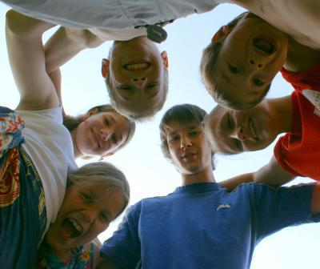
© S. Hofschlaeger / pixelio.de
Ehrenamtlich Mitarbeitende sind wichtig bei Jungschar- und Jugendfreizeiten. Denn sie sind die Hauptansprechpersonen der Teilnehmerinnen und Teilnehmer. Sie gestalten den Großteil des Programms. Sie bauen Beziehungen auf. Sie merken, wenn jemand schwer hineinfindet in die Freizeitgruppe. Für alle das bringen sie viel Kraft und Zeit ein in eine Freizeit.
Natürlich fallen für ehrenamtlich Mitarbeitende dieselben Freizeitkosten an wie für alle anderen: Auch Mitarbeitende brauchen die Anfahrt zum Freizeitort, Unterkunft und Verpflegung.
Meist werden diese Kosten auf den Teilnehmerbeitrag umgelegt. Das schraubt den Teilnehmerbeitrag aber derart in die Höhe, dass viele Kinder und Jugendliche nicht mehr teilnehmen können. Das wollen wir nicht!
Um die Freizeitkosten für Mitarbeitende aufzufangen, wird jährlich ein Betrag von ca. 3000 Euro gebraucht. Wir wollen über dieses Projekt aus dem Derendinger Baustein gerne die Mittel für die nächsten drei Jahre bekommen, also ca. 9000 Euro.
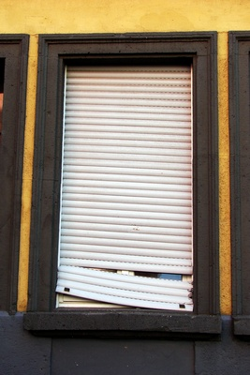
© Thomas Max Müller / pixelio.de
Projekt 3: Unvorhergesehen – aber nötig
Manchmal zeigt sich unerwartet eine Lücke, etwa weil etwas kaputt geht in der Küche; an einem Gerät, das für die laufenden wöchentlichen Arbeiten im Innen- oder Außenbereich gebraucht wird; oder weil z.B. die Mikrophonanlage eine weitere Komponente braucht. Hier sind wir froh, wenn wir kurzfristig Geldmittel abrufen können.

Herzlichen Dank dafür, wenn Sie eines dieser drei Projekte unterstützen!
Bitte vermerken Sie das Projekt Ihrer Wahl auf dem Überweisungsträger. Die vollständige Anschrift darf nicht fehlen, damit wir eine Zuwendungsbescheinigung zuschicken können!

Bitte nutzen Sie diese Bankverbindung:
Evangelische Kirchenpflege Derendingen:
Kreissparkasse Tübingen
IBAN: DE24 6415 0020 0000 0001 96 BIC: SOLADES1TUB

